Slovenský jazyk 1.B
Zakrúžkuj písmená G, g. Gúľa Gusto guľôčku,
zagúľal ju k potôčku.
Zgúľala sa do vodičky,
už je Gusto bez guličky.

Vyfarbi obrázok, kde počuješ G
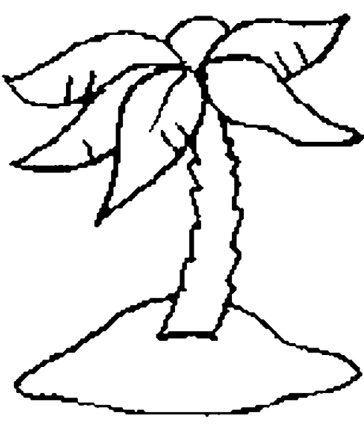
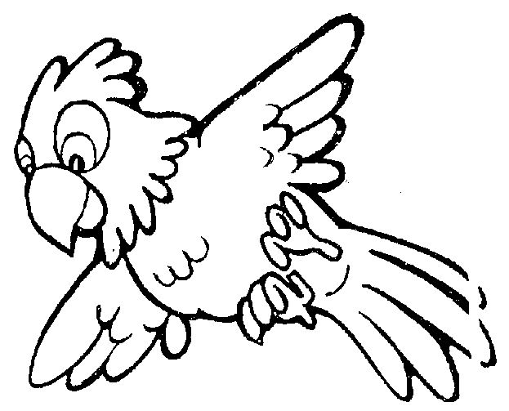

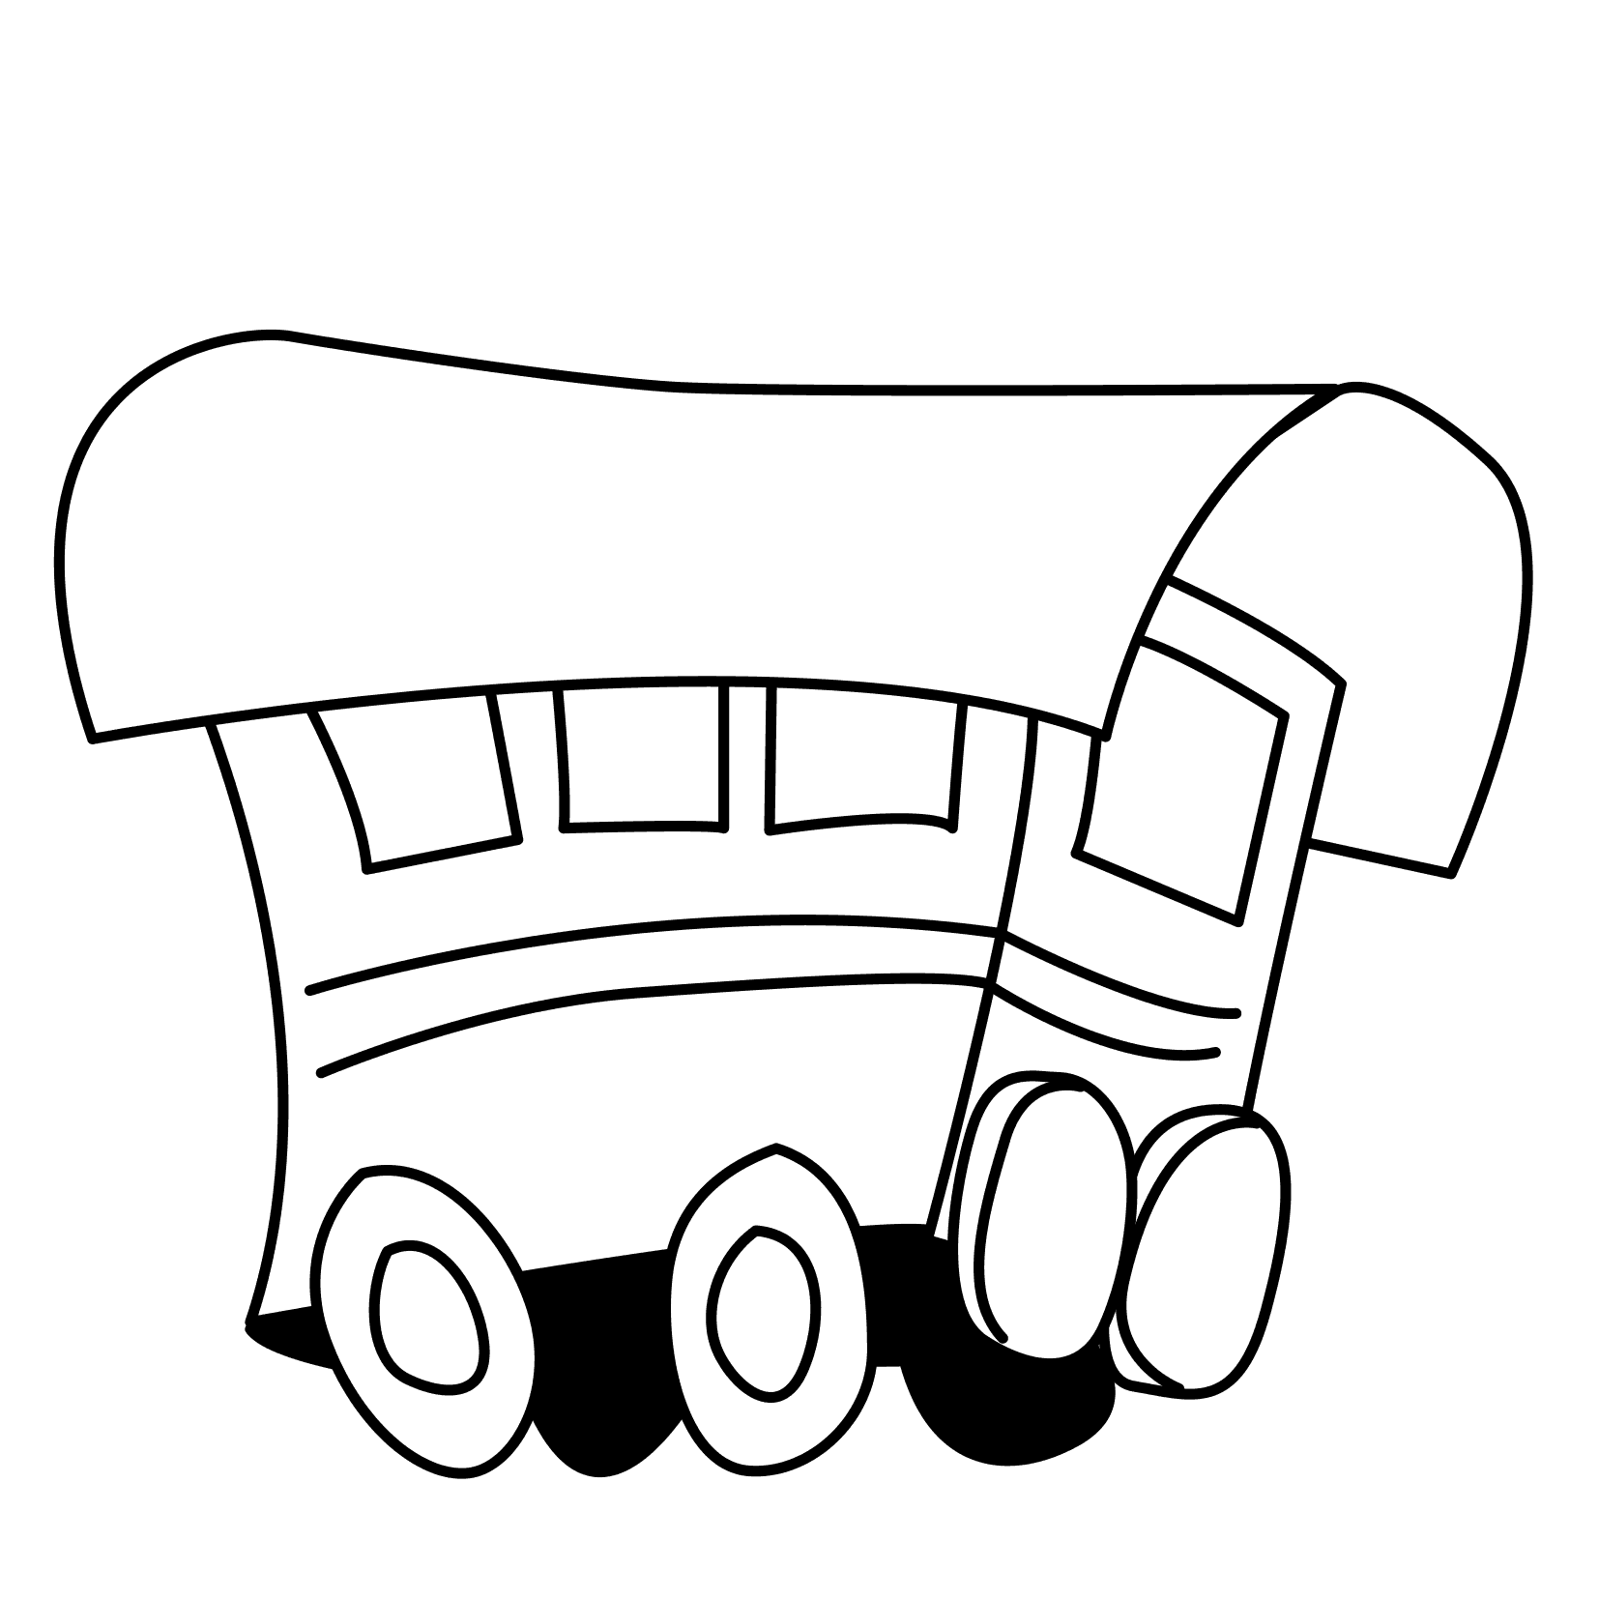
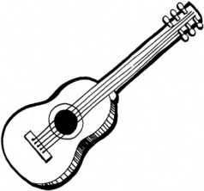

Prepíš slová písaným písmom.
guma --------------- Gita ----------------
bager --------------- gorila --------------
vagón -------------- gól -----------------
tiger ----------------- glóbus -----------

Vety prepíš písaným písmom.
Gitka hrá na gitare.
___________________________________________________________________________
.....................................................................................................................................................
___________________________________________________________________________
Gabika dala pekný gól.
___________________________________________________________________________
.....................................................................................................................................................
___________________________________________________________________________

Čítaj.

guma gáza góly Gita jóga lego gitara vagóny Gizela gazela gumové gagocú gorila jagavé ligocú gól glg agát gunár magnet papagáj Angela tiger bager gazda gajdy Gusto Agáta gróf Sagan gramofón grimasa granát gratuluje Grécko anglický gombík glóbus Grónsko gril groteska kilogram orgován Guliver Gréta generál Gregor program gagotať Agáta Magdaléna

.

